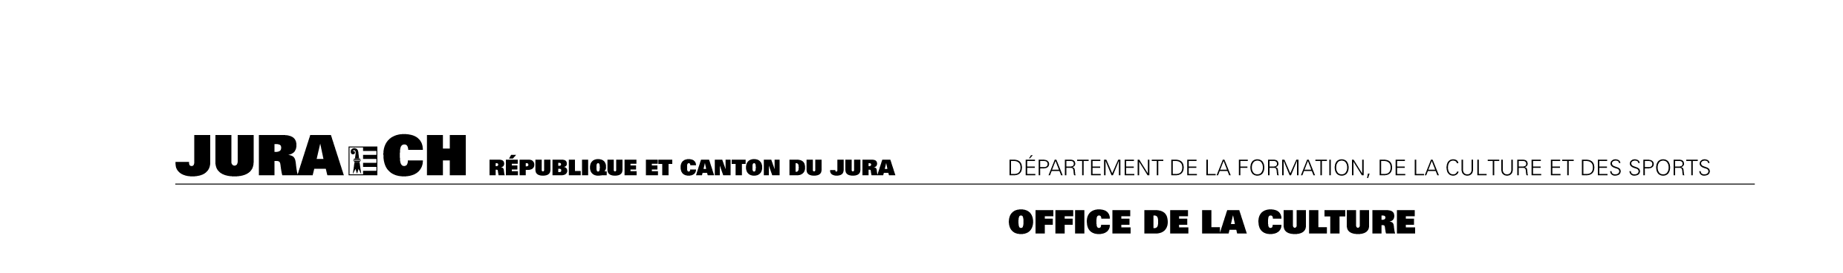

Formulaire de demande d’aide financière pour un projet culturel

Porteur de projet (association ou nom de la personne)
Nom du projet
Personne de contact

Discipline(s)
Adresse et commune
Numéro de téléphone
Courriel
Coordonnées bancaires complètes (IBAN)
Coût global du projet | CHF
Montant demandé | CHF
Acompte souhaité | OUI NON
Montant de l’acompte souhaité | CHF  Merci de bien vouloir justifier ce montant dans la description du projet jointe
Début du projet
Fin du projet ou date de parution

Lieu et date : ______________________ | Signature : _____________________
Le présent document doit être complété et imprimé, signé et accompagné des documents suivants :
- Un descriptif du projet ;
- Un budget et un plan de financement détaillé, qui comprend notamment la somme souhaitée ainsi que les autres demandes effectuées auprès d’organismes de soutiens, en mentionnant si elles sont confirmées ou non ;
- Les comptes validés de l’édition précédente si le projet a connu d’autres éditions ;
- Si la demande est déposée par une personne morale, les statuts datés et signés, ses comptes annuels de l’exercice précédent ainsi que les indications quant aux éventuels événements importants survenus après la fin de l’exercice
Lorsque le dossier est complété, le tout est à envoyer à l’adresse suivante :
République et Canton du Jura
Office de la culture
« Demande d’aide financière »
Rue Pierre-Péquignat 9
2900 Porrentruy 1

